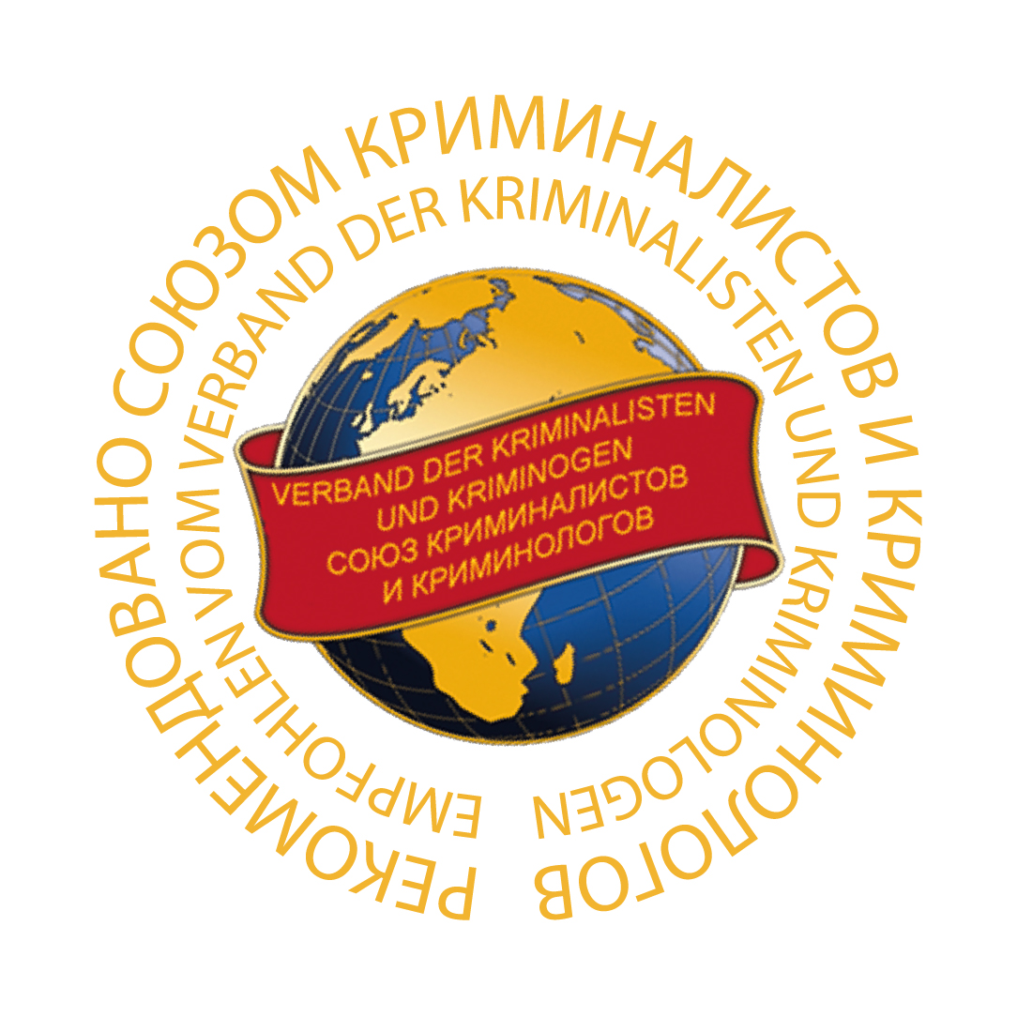
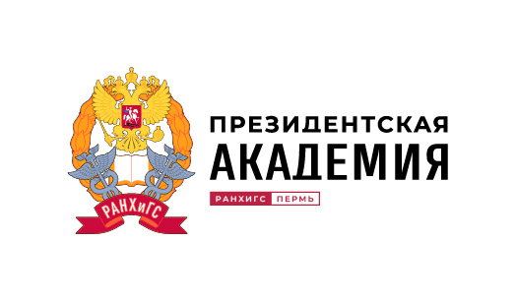
Библиотека Горького
Центр знаний

Второй межрегиональный всероссийский симпозиум «Безопасность личности, государства и общества:
вызовы и перспективы в условиях цифровой трансформации

Пермский государственный национальный исследовательский университет совместно с Союзом криминалистов и криминологов, при участии Пермского филиала РАНХиГС, Пермского института ФСИН России на коммуникативной площадке научного сообщества ГКБУК «Пермская государственная ордена «Знак Почёта» краевая универсальная библиотека им. А. М. Горького»
проводят
Межрегиональный всероссийский симпозиум «Безопасность личности, государства и общества: вызовы и перспективы в условиях цифровой трансформации», который будет проходить 19 мая 2023 года на базе Пермской государственной краевой универсальной библиотеки им. А.М. Горького», г. Пермь, Россия.

Пермь – 2023 г.
В рамках конференции предполагается пленарное заседание и работа секций по обсуждению актуальных вопросов и современных вызовов цифровой трансформации общества в различных сферах и отраслях публичной деятельности, имеющих критическое значение для национальной безопасности.
Для участия в Симпозиуме необходимо заполнить и прислать заявку по установленной форме до 10 мая 2023 г.
По итогам работы Симпозиума участники конференции имеют возможность опубликовать статьи в журнале «Союз криминалистов и криминологов». Материалы для публикации направляются автором (авторами) на адрес электронной почты издательства: skk_vkk@mail.ru. Редакция не позднее чем через 10 дней информирует автора о ее получении и направлении на рецензирование.
Материалы для публикации принимаются на любом из трех языков: русском, английском или немецком. В том случае, если автор направляет в редакцию статью на английском или немецком, ее текст публикуется одновременно на языке оригинала статьи и русском языке.
Принятие редакцией решения о публикации поступившего материала осуществляется в течение не более двух месяцев с момента ее поступления. О принятом решении автор информируется редакцией по электронной почте.
Срок публикации статьи после получения ею положительной рецензии в журнале «Союз криминалистов и криминологов» составляет от трех месяцев до одного года с момента принятия решения о публикации.
Все статьи, публикуемые в журнале, проходят обязательное рецензирование независимыми рецензентами.
Требования к оформлению научных статей для авторов журнала «Союз криминалистов и криминологов» находятся по адресу https://crimeinfo.ru/avtoram/

Оргкомитет Симпозиума «Безопасность личности, государства и общества: вызовы и перспективы»:
Кафедра уголовного процесса и криминалистики ПГНИУ - kafedra-upik-pgniu@yandex.ru
Модератор конференции:
Пастухов Павел Сысоевич, Руководитель «Пермского филиала Союза криминалистов и криминологов», доктор юридических наук, доцент, профессор кафедры уголовного процесса и криминалистики ПГНИУ - pps64@mail.ru

Приложение 1
Заявка на участие

в Межрегиональный Всероссийский Симпозиум

«Безопасность личности, государства и общества:

вызовы и перспективы» 19 мая 2023 года

Фамилия, имя, отчество на русском (или английском) языке

Место работы, должность на русском (или английском) языке

Форма участия (очная, заочная)

Направление конференции

Тема доклада (статьи)

Почтовый адрес для переписки и отправки журнала (с индексом)
Телефон
Электронная почта

Заявку направлять на адрес модератора конференции Пастухова Павла Сысоевича, профессора кафедры уголовного процесса и криминалистики ПГНИУ - pps64@mail.ru

